检测任务编号：YTHJ2021551

检 测 报 告

检测类别： | 有组织废气、无组织废气、废水、噪声检测
委托单位： | 潍坊奥通药业有限公司
受检单位： | 潍坊奥通药业有限公司
报告日期： | 2021年11月6日

山东永妥职业环境检测有限公司
（检验检测专用章）
受检单位 | 潍坊奥通药业有限公司 |  |  | 单位地址 |  |  | 山东省潍坊市昌邑市滨海（下营）经济开发区
检测目的 | 委托检测 |  |  | 采样人员 |  |  | 邢增宝、张中浩、孙奇、綦远峰
采样日期 | 2021年10月27日至30日 |  |  | 完成日期 |  |  | 2021年11月3日
检测类别 | 检验项目 | 检测依据 |  | 检出限 | 测定  下限 |  | 主要检测仪器及型号
有组织废气 | 硫化氢 | 空气和废气监测分析方法（第四版增补版）第五篇第四章十（三）亚甲基蓝分光光度法（B） |  | 0.005  mg/m³ | / |  | 烟气采样/含湿量测试仪MH3041B  紫外可见分光光度计T6
有组织废气 | 臭气浓度 | GB/T 14675-1993《空气质量 恶臭的测定 三点比较式臭袋法》 |  | 10  （无量纲） | / |  | 聚酯无臭袋  污染源采样器 CQ-01
有组织废气 | 氨 | HJ 533-2009《环境空气和废气 氨的测定 纳氏试剂分光光度法》 |  | 0.25mg/m³ | 1.0mg/m³ |  | 烟气采样/含湿量测试仪MH3041B  紫外可见分光光度计T6
有组织废气 | 溴化氢 | HJ 1040-2019《固定污染源废气 溴化氢的测定 离子色谱法》 |  | 0.04  mg/m³ | 0.16  mg/m³ |  | 烟气烟尘颗粒物浓度测试仪MH3300型  废气多功能取样管 MH3020H  离子色谱仪 ICS600
有组织废气 | 颗粒物 | HJ 836-2017《固定污染源废气 低浓度颗粒物的测定 重量法》 |  | 1.0mg/m³ | / |  | 烟气烟尘颗粒物浓度测试仪MH3300型  低浓度烟尘采样管MH3090T型  电子天平 AUW220D
有组织废气 | 氮氧化物 | DB 37/T 2704-2015《固定污染源废气 氮氧化物的测定 紫外吸收法》 |  | 2mg/m³ | 8mg/m³ |  | 烟气采样/含湿量测试仪  MH3041B  紫外烟气分析仪  MH3200型
有组织废气 | 氯化氢 | HJ 549-2016《环境空气和废气 氯化氢的测定 离子色谱法》 |  | 0.07mg/m³ | 0.28  mg/m³ |  | 烟气烟尘颗粒物浓度测试仪MH3300型  废气多功能取样管 MH3020H  离子色谱仪 ICS600
有组织废气 | 二氯甲烷 | HJ 1006-2018《固定污染源废气 挥发性卤代烃的测定 气袋采样-气相色谱法》 |  | 0.3mg/m³ | 1.2mg/m³ |  | 烟气采样/含湿量测试仪MH3041B  真空箱采样器（19代）MH3051  气相色谱仪GC-2014C
有组织废气 | 三氯甲烷 |  |  | 0.003  mg/m³ | 0.012  mg/m³ |  | 烟气采样/含湿量测试仪MH3041B  真空箱采样器（19代）MH3051  气相色谱仪GC-2014C
有组织废气 | 丙酮 | HJ 734-2014《固定污染源废气 挥发性有机物的测定 固相吸附-热脱附/气相色谱-质谱法》 |  | 0.01  mg/m³ | 0.04  mg/m³ |  | 烟气采样/含湿量测试仪MH3041B  真空箱采样器（19代）MH3051  低流量VOCs采样器 EM-300  气相色谱质谱联用仪 ISQ7000
有组织废气 | 甲苯 |  |  | 0.004  mg/m³ | 0.016  mg/m³
有组织废气 | 乙酸乙酯 |  |  | 0.006  mg/m³ | 0.024  mg/m³
有组织废气 | 正己烷 |  |  | 0.004  mg/m³ | 0.016  mg/m³
有组织废气 | 正庚烷 |  |  | 0.004  mg/m³ | 0.016  mg/m³
有组织废气 | 甲醇 | HJ/T 33-1999《固定污染源排气中甲醇的测定 气相色谱法》 |  | 2mg/m³ | / |  | 气相色谱仪 GC-2014C  烟气采样/含湿量测试仪MH3041B  真空箱采样器（19代）MH3051  100ml全玻璃注射器
有组织废气 | 硫酸雾 | HJ 544-2016《固定污染源废气 硫酸雾的测定 离子色谱法》 |  | 0.1mg/m³ | 0.40  mg/m³ |  | 烟气烟尘颗粒物浓度测试仪MH3300型  废气多功能取样管 MH3020H  离子色谱仪 ICS600
有组织废气 | 总烃 | HJ 38-2017《固定污染源废气 总烃、甲烷和非甲烷总烃的测定 气相色谱法》 |  | 0.06mg/m³ | 0.24  mg/m³ |  | 烟气采样/含湿量测试仪MH3041B  真空箱采样器（19代）MH3051  气相色谱仪GC-2014C
有组织废气 | DMF | HJ 801-2016《环境空气和废气 酰胺类化合物的测定 液相色谱法》 |  | 0.1  mg/m³ | 0.4  mg/m³ |  | 烟气采样/含湿量测试仪MH3041B  高效液相色谱仪  1100系列
无组织废气 | 硫化氢 | 空气和废气监测分析方法（第四版增补版）第三篇一章十一（二）亚甲基蓝分光光度法（B） |  | 0.001  mg/m³ | / |  | 智能综合采样器  ADS-2062E  紫外可见分光光度计T6
无组织废气 | 臭气浓度 | GB/T 14675-1993《空气质量 恶臭的测定 三点比较式臭袋法》 |  | 10  （无量纲） | / |  | 臭气采样瓶
无组织废气 | 氨 | HJ 533-2009《环境空气和废气 氨的测定 纳氏试剂分光光度法》 |  | 0.01mg/m³ | 0.04  mg/m³ |  | 大气采样器EM-1500  紫外可见分光光度计T6
无组织废气 | 氮氧化物 | HJ/T 479-2009《环境空气 氮氧化物（一氧化氮和二氧化氮）的测定 盐酸萘乙二胺分光光度法》 |  | 0.015 mg/m³ | / |  | 智能综合采样器  ADS-2062E  紫外可见分光光度计T6
无组织废气 | 氰化氢 | HJ/T 28-1999《固定污染源排气中氰化氢的测定 异烟酸-吡唑啉酮分光光度法》 |  | 2×10⁻³  mg/m³ | / |  | 防爆大气采样器EM-1000  紫外可见分光光度计T6
无组织废气 | 溴化氢 | HJ 1040-2019《固定污染源废气  溴化氢的测定 离子色谱法》 |  | 0.008  mg/m³ | 0.032  mg/m³ |  | 智能综合采样器 ADS-2062E  离子色谱仪 ICS600
无组织废气 | TSP | GB/T 15432-1995《环境空气 总悬浮颗粒物的测定 重量法》 |  | 0.001  mg/m³ | / |  | 智能综合采样器  ADS-2062E  电子天平 AUW120D
无组织废气 | 甲苯 | HJ 584-2010《环境空气 苯系物的测定 活性炭吸附/二硫化碳解吸-气相色谱法》 |  | 1.5×10⁻³  mg/m³ | 6.0×10⁻³mg/m³ |  | 大气采样器 EM-1500  气相色谱仪 GC-2014C
无组织废气 | 甲醇 | HJ/T 33-1999《固定污染源排气中甲醇的测定 气相色谱法》 |  | 2mg/m³ | / |  | 真空箱采样器（19代）  MH3051  气相色谱仪 GC-2014C  100ml全玻璃注射器
无组织废气 | 氯化氢 | HJ 549-2016《环境空气和废气 氯化氢的测定 离子色谱法》 |  | 0.02mg/m³ | 0.080  mg/m³ |  | 智能综合采样器  ADS-2062E  离子色谱仪 ICS600
无组织废气 | 非甲烷总烃 | HJ 604-2017《环境空气 总烃、甲烷和非甲烷总烃的测定 直接进样-气相色谱法》 |  | 0.07mg/m³ | 0.28  mg/m³ |  | 真空箱采样器（19代）  MH3051  气相色谱仪GC-2014C
无组织废气 | 硫酸雾 | HJ 544-2016《固定污染源废气 硫酸雾的测定 离子色谱法》 |  | 0.003 mg/m³ | 0.012  mg/m³ |  | 智能综合采样器  ADS-2062E  离子色谱仪 ICS600
废水 | 悬浮物 | GB 11901-1989《水质 悬浮物的测定 重量法》 |  | 4mg/L | / |  | 电子天平 AUW120D
废水 | BOD₅ | HJ 505-2009《水质 五日生化需氧量（BOD₅）的测定 稀释与接种法》 |  | 0.5mg/L | 2mg/L |  | BOD培养箱 LRH-150  溶解氧测定仪 JPB-607A
废水 | 石油类 | HJ 637-2018《水质 石油类和动植物油类的测定 红外分光光度法》 |  | 0.06mg/L | 0.24mg/L |  | 红外分光测油仪OIL460
废水 | 总锌 | GB 7475-1987《水质 铜、锌、铅、镉的测定 原子吸收分光光度法》 |  | / | / |  | 原子吸收分光光度计 TAS-990
废水 | 甲苯 | HJ 1067-2019《水质 苯系物的测定 顶空/气相色谱法》 |  | 2μg/L | 8μg/L |  | 气相色谱仪 GC-2014C
废水 | 色度 | HJ 1182-2021《水质 色度的测定 稀释倍数法》 |  | 2倍 | 2倍 |  | 具塞比色管
废水 | 溶解性总固体 | CJ/T 51-2018《城镇污水水质标准检验方法》 |  | / | / |  | 电热恒温循环水槽DKB-600B  电子天平 AUW120D
废水 | 总氰化物 | HJ 484-2009《水质 氰化物的测定 容量法和分光光度法 异烟酸-吡唑啉酮分光光度法》 |  | 0.004mg/L | 0.016  mg/L |  | 紫外可见分光光度计T6
废水 | 二氯甲烷 | HJ 620-2011《水质 挥发性卤代烃的测定 顶空气相色谱法》 |  | 6.13μg/L | 24.5  μg/L |  | 气相色谱仪GC-2014C
废水 | 三氯甲烷 | HJ 620-2011《水质 挥发性卤代烃的测定 顶空气相色谱法》 |  | 0.02μg/L | 0.08  μg/L |  | 气相色谱仪GC-2014C
废水 | 硝基苯 | HJ 648-2013《水质 硝基苯类化合物的测定 液液萃取/固相萃取-气相色谱法》 |  | 0.17μg/L | 0.68  μg/L |  | 气相色谱仪GC-2014C
废水 | 苯胺类 | GB/T 11889-1989《水质 苯胺类化合物的测定 N-（1-萘基）乙二胺偶氮分光光度法》 |  | 0.03mg/L | / |  | 紫外可见分光光度计T6
废水 | 总磷 | GB 11893-89《水质 总磷的测定 钼酸铵分光光度法》 |  | 0.01mg/L | / |  | 紫外可见分光光度计T6
废水 | 硫化物 | GB 16489-1996《水质 硫化物的测定 亚甲基蓝分光光度法》 |  | 0.005mg/L | / |  | 紫外可见分光光度计T6
废水 | 氯化物 | HJ 84-2016《水质 无机阴离子（F⁻、Cl⁻、NO₂⁻、Br⁻、NO₃⁻、PO₄³⁻、SO₃²⁻、SO₄²⁻）的测定 离子色谱法》 |  | 0.007mg/L | 0.028  mg/L |  | 离子色谱仪 ICS600
废水 | 硫酸盐 | HJ 84-2016《水质 无机阴离子（F⁻、Cl⁻、NO₂⁻、Br⁻、NO₃⁻、PO₄³⁻、SO₃²⁻、SO₄²⁻）的测定 离子色谱法》 |  | 0.018mg/L | 0.072  mg/L |  | 离子色谱仪 ICS600
废水 | 总有机碳* | HJ 501-2009《水质 总有机碳的测定燃烧氧化-非分散红外吸收法》 |  | 0.1mg/L | 0.5mg/L |  | 总有机碳（TOC）分析仪HTY-CT1000B
废水 | 甲醇 | HJ 895-2017《水质 甲醇和丙酮的测定 顶空/气相色谱法》 |  | 0.2mg/L | / |  | 气相色谱仪GC-2014C
工业企业厂界环境噪声 | 等效连续A声级 | GB 12348-2008《工业企业厂界环境噪声排放标准》 |  | / | / |  | 多功能声级计AWA6228+  声校准器 AWA6021A
质控措施 | 1.检测仪器设备均经计量检定合格，并在有效使用期限内；  2.人员持证上岗；  3.每批次水样采集不少于10%的现场平行样品；  4.本次检测期间无雨雪、无雷电天气，且风速小于5m/s；  5.每次测量前、后在测量现场进行声学校准，前、后校准示值偏差不大于0.5dB（A）；测量时传声器加防风罩。
质控依据 | HJ/T 397-2007 《固定源废气监测技术规范》  HJ/T 373-2007《固定污染源监测质量保证与质量控制技术规范》  HJ/T 55-2000 《大气污染物无组织排放监测技术导则》  HJ 905-2017《恶臭污染环境监测技术规范》  HJ 706-2014 《环境噪声监测技术规范噪声测量值修正》  GB 12348-2008《工业企业厂界环境噪声排放标准》  HJ 91.1-2019《污水监测技术规范》
结论 | 不予评价。  检验检测专用章  年 月 日
备注 | *为分包项目，自身无相应资质认定许可技术能力，分包给山东正实环保科技有限公司，资质编号为191512110405，报告编号为ZS2021HJ05093。
编制： |  |  | 审核： |  |  | 授权签字人：
（以下空白）
检测类别 |  |  | 有组织废气
采样日期 | 检测地点 |  | 碱性废气排放口（DA001）
采样日期 | 检测频次  检测项目 |  | 第一次 | 第二次 | 第三次
2021年10月27日 | 标干流量（Nm³/h） |  | 629 | 672 | 665
2021年10月27日 | 氨 | 样品编号 | QA01202110270201 | QA01202110270203 | QA01202110270205
2021年10月27日 | 氨 | 样品状态 | 多孔玻板吸收管完好无损
2021年10月27日 | 氨 | 实测浓度（mg/m³） | 2.3 | 1.8 | 4.1
2021年10月27日 | 氨 | 排放速率（kg/h） | 1.45×10⁻³ | 1.21×10⁻³ | 2.73×10⁻³
2021年10月27日 | 臭气浓度 | 样品编号 | QA01202110270202 | QA01202110270204 | QA01202110270206
2021年10月27日 | 臭气浓度 | 样品状态 | 聚酯无臭袋完好无损
2021年10月27日 | 臭气浓度 | 检测结果  （无量纲） | 412 | 412 | 550
2021年10月27日 | 臭气浓度 | 最大测定值（无量纲） | 550
备注：排气筒高度25m，出口截面直径0.3m。
（以下空白）
检测类别 |  |  | 有组织废气
采样日期 | 检测地点 |  | DA002（RTO排气筒）出口
采样日期 | 检测频次  检测项目 |  | 第一次 | 第二次 | 第三次
2021年10月28日 | 标干流量（Nm³/h） |  | 13915 | 13876 | 14030
2021年10月28日 | 氨 | 样品编号 | QA01202110280201 | QA01202110280204 | QA01202110280207
2021年10月28日 | 氨 | 样品状态 | 多孔玻板吸收管完好无损
2021年10月28日 | 氨 | 实测浓度（mg/m³） | 2.7 | 4.5 | 3.3
2021年10月28日 | 氨 | 排放速率（kg/h） | 3.76×10⁻² | 6.24×10⁻² | 4.63×10⁻²
2021年10月28日 | DMF | 样品编号 | QA01202110280202 | QA01202110280205 | QA01202110280208
2021年10月28日 | DMF | 样品状态 | 多孔玻板吸收瓶完好无损
2021年10月28日 | DMF | 实测浓度（mg/m³） | 0.6 | 0.5 | 0.3
2021年10月28日 | DMF | 排放速率（kg/h） | 8.35×10⁻³ | 6.94×10⁻³ | 4.21×10⁻³
2021年10月28日 | 臭气浓度 | 样品编号 | QA01202110280203 | QA01202110280206 | QA01202110280209
2021年10月28日 | 臭气浓度 | 样品状态 | 聚酯无臭袋完好无损
2021年10月28日 | 臭气浓度 | 测定结果  （无量纲） | 412 | 550 | 412
2021年10月28日 | 臭气浓度 | 最大测定值（无量纲） | 550
2021年10月28日 | 氮氧化物 | 实测浓度（mg/m³） | 11 | 17 | 12
2021年10月28日 | 氮氧化物 | 排放速率（kg/h） | 1.53×10⁻¹ | 2.36×10⁻¹ | 1.68×10⁻¹
2021年10月29日 | 标干流量（Nm³/h） |  | 15303 | 15540 | 15509
2021年10月29日 | 硫酸雾 | 样品编号 | QA01202110290101 | QA01202110290102 | QA01202110290103
2021年10月29日 | 硫酸雾 | 样品状态 | 玻璃纤维滤筒和冲击式吸收瓶完好无损
2021年10月29日 | 硫酸雾 | 实测浓度（mg/m³） | <0.1 | <0.1 | <0.1
2021年10月29日 | 硫酸雾 | 排放速率（kg/h） | <1.53×10⁻³ | <1.55×10⁻³ | <1.55×10⁻³
2021年10月29日 | 标干流量（Nm³/h） |  | 15488 | 15529 | 14555
2021年10月29日 | 氯化氢 | 样品编号 | QA01202110290106 | QA01202110290107 | QA01202110290108
2021年10月29日 | 氯化氢 | 样品状态 | 冲击式吸收瓶完好无损
2021年10月29日 | 氯化氢 | 实测浓度（mg/m³） | 14.3 | 14.3 | 14.0
2021年10月29日 | 氯化氢 | 排放速率（kg/h） | 2.21×10⁻¹ | 2.22×10⁻¹ | 2.04×10⁻¹
2021年10月29日 | 总烃 | 样品编号 | QA01202110290127 | QA01202110290128 | QA01202110290129
2021年10月29日 | 总烃 | 样品状态 | 采气袋完好无损
2021年10月29日 | 总烃 | 实测浓度（mg/m³）
2021年10月29日 | 总烃 | 排放速率（kg/h） | 4.84×10⁻¹
2021年10月29日 | 甲醇 | 样品编号 | QA01202110290123 | QA01202110290124 | QA01202110290125
2021年10月29日 | 甲醇 | 样品状态 | 采气袋完好无损
2021年10月29日 | 甲醇 | 实测浓度（mg/m³） | 14.8 | 12.4 | 12.0
2021年10月29日 | 甲醇 | 排放速率（kg/h） | 2.29×10⁻¹ | 1.93×10⁻¹ | 1.75×10⁻¹
2021年10月29日 | 硫化氢 | 样品编号 | QA01202110290111 | QA01202110290112 | QA01202110290113
2021年10月29日 | 硫化氢 | 样品状态 | 大型气泡吸收管完好无损
2021年10月29日 | 硫化氢 | 实测浓度（mg/m³） | 0.030 | 0.034 | 0.033
2021年10月29日 | 硫化氢 | 排放速率（kg/h） | 4.65×10⁻⁴ | 5.28×10⁻⁴ | 4.80×10⁻⁴
2021年10月29日 | 二氯甲烷 | 样品编号 | QA01202110290115 | QA01202110290116 | QA01202110290117
2021年10月29日 | 二氯甲烷 | 样品状态 | 采气袋完好无损
2021年10月29日 | 二氯甲烷 | 实测浓度（mg/m³） | 11.7 | 42.4 | 40.8
2021年10月29日 | 二氯甲烷 | 排放速率（kg/h） | 1.81×10⁻¹ | 6.58×10⁻¹ | 5.94×10⁻¹
2021年10月29日 | 三氯甲烷 | 样品编号 | QA01202110290115 | QA01202110290116 | QA01202110290117
2021年10月29日 | 三氯甲烷 | 样品状态 | 采气袋完好无损
2021年10月29日 | 三氯甲烷 | 实测浓度（mg/m³） | 0.069 | 0.069 | 0.067
2021年10月29日 | 三氯甲烷 | 排放速率（kg/h） | 1.07×10⁻³ | 1.07×10⁻³ | 9.75×10⁻⁴
2021年10月29日 | 丙酮 | 样品编号 | QA01202110290119 | QA01202110290120 | QA01202110290121
2021年10月29日 | 丙酮 | 样品状态 | 吸附管完好无损
2021年10月29日 | 丙酮 | 实测浓度（mg/m³） | 0.06 | 0.08 | 0.02
2021年10月29日 | 丙酮 | 排放速率（kg/h） | 9.29×10⁻⁴ | 1.24×10⁻³ | 2.91×10⁻⁴
2021年10月29日 | 甲苯 | 样品编号 | QA01202110290119 | QA01202110290120 | QA01202110290121
2021年10月29日 | 甲苯 | 样品状态 | 吸附管完好无损
2021年10月29日 | 甲苯 | 实测浓度（mg/m³） | 0.117 | 0.267 | 0.067
2021年10月29日 | 甲苯 | 排放速率（kg/h） | 1.81×10⁻³ | 4.15×10⁻³ | 9.75×10⁻³
2021年10月29日 | 乙酸乙酯 | 样品编号 | QA01202110290119 | QA01202110290120 | QA01202110290121
2021年10月29日 | 乙酸乙酯 | 样品状态 | 吸附管完好无损
2021年10月29日 | 乙酸乙酯 | 实测浓度（mg/m³） | 0.012 | 0.011 | <0.006
2021年10月29日 | 乙酸乙酯 | 排放速率（kg/h） | 1.86×10⁻⁴ | 1.71×10⁻⁴ | <8.73×10⁻⁵
2021年10月29日 | 正己烷 | 样品编号 | QA01202110290119 | QA01202110290120 | QA01202110290121
2021年10月29日 | 正己烷 | 样品状态 | 吸附管完好无损
2021年10月29日 | 正己烷 | 实测浓度（mg/m³） | 0.030 | 0.213 | 0.004
2021年10月29日 | 正己烷 | 排放速率（kg/h） | 4.65×10⁻⁴ | 3.31×10⁻³ | 5.82×10⁻⁵
2021年10月29日 | 正庚烷 | 样品编号 | QA01202110290119 | QA01202110290120 | QA01202110290121
2021年10月29日 | 正庚烷 | 样品状态 | 吸附管完好无损
2021年10月29日 | 正庚烷 | 实测浓度（mg/m³） | <0.004 | <0.004 | <0.004
2021年10月29日 | 正庚烷 | 排放速率（kg/h） | <6.20×10⁻⁵ | <6.21×10⁻⁵ | <5.82×10⁻⁵
2021年10月30日 | 标干流量（Nm³/h） |  | 15289 | 14585 | 15112
2021年10月30日 | 颗粒物 | 样品编号 | QA01202110300101 | QA01202110300102 | QA01202110300103
2021年10月30日 | 颗粒物 | 样品状态 | 聚四氟乙烯滤膜完好无损
2021年10月30日 | 颗粒物 | 实测浓度（mg/m³） | 8.9 | 8.9 | 7.7
2021年10月30日 | 颗粒物 | 排放速率（kg/h） | 1.36×10⁻¹ | 1.30×10⁻¹ | 1.16×10⁻¹
2021年10月30日 | 溴化氢 | 实测浓度（mg/m³） | QA01202110300105 | QA01202110300106 | QA01202110300107
2021年10月30日 | 溴化氢 | 样品编号 | 气泡吸收管完好无损
2021年10月30日 | 溴化氢 | 样品状态 | 14.8 | 10.6 | 14.4
2021年10月30日 | 溴化氢 | 排放速率（kg/h） | 2.26×10⁻¹ | 1.55×10⁻¹ | 2.18×10⁻¹
备注：排气筒高度25m，出口截面直径0.8m。
（以下空白）
检测类别 |  |  | 有组织废气
采样日期 | 检测地点 |  | 吸收塔排放口（DA006）
采样日期 | 检测频次  检测项目 |  | 第一次 | 第二次 | 第三次
2021年10月27日 | 标干流量（Nm³/h） |  | 9655 | 9221 | 9204
2021年10月27日 | 氨 | 样品编号 | QA01202110270401 | QA01202110270403 | QA01202110270405
2021年10月27日 | 氨 | 样品状态 | 多孔玻板吸收管完好无损
2021年10月27日 | 氨 | 实测浓度（mg/m³） | 1.2 | 2.5 | 1.5
2021年10月27日 | 氨 | 排放速率（kg/h） | 1.16×10⁻² | 2.31×10⁻² | 1.38×10⁻²
2021年10月27日 | 臭气浓度 | 样品编号 | QA01202110270402 | QA01202110270404 | QA01202110270406
2021年10月27日 | 臭气浓度 | 样品状态 | 聚酯无臭袋完好无损
2021年10月27日 | 臭气浓度 | 测定结果  （无量纲） | 309 | 412 | 309
2021年10月27日 | 臭气浓度 | 最大测定值（无量纲） | 412
备注：排气筒高度15m，出口截面直径1.0m。
（以下空白）
检测类别 |  |  | 有组织废气
采样日期 | 检测地点 |  | 吹脱塔排放口（DA007）
采样日期 | 检测频次  检测项目 |  | 第一次 | 第二次 | 第三次
2020年10月27日 | 标干流量（Nm³/h） |  | 15713 | 15445 | 15699
2020年10月27日 | 氨 | 样品编号 | QA01202110270501 | QA01202110270503 | QA01202110270505
2020年10月27日 | 氨 | 样品状态 | 多孔玻板吸收管完好无损
2020年10月27日 | 氨 | 实测浓度（mg/m³） | 2.6 | 2.2 | 3.2
2020年10月27日 | 氨 | 排放速率（kg/h） | 4.09×10⁻² | 3.40×10⁻² | 5.02×10⁻²
2020年10月27日 | 臭气浓度 | 样品编号 | QA01202110270502 | QA01202110270504 | QA01202110270506
2020年10月27日 | 臭气浓度 | 样品状态 | 聚酯无臭袋完好无损
2020年10月27日 | 臭气浓度 | 测定结果  （无量纲） | 412 | 412 | 550
2020年10月27日 | 臭气浓度 | 最大测定值（无量纲） | 550
备注：排气筒高度15m，出口截面直径1.0m。
（以下空白）
检测类别 |  |  | 有组织废气
采样日期 | 检测地点 |  | 201烘房排放口（DA008）
采样日期 | 检测频次  检测项目 |  | 第一次 | 第二次 | 第三次
2021年10月27日 | 标干流量（Nm³/h） |  | 4584 | 4595 | 4589
2021年10月27日 | 颗粒物 | 样品编号 | QA01202110270301 | QA01202110270302 | QA01202110270303
2021年10月27日 | 颗粒物 | 样品状态 | 聚四氟乙烯滤膜完好无损
2021年10月27日 | 颗粒物 | 实测浓度（mg/m³） | 1.5 | 1.9 | 1.2
2021年10月27日 | 颗粒物 | 排放速率（kg/h） | 6.88×10⁻³ | 8.73×10⁻³ | 5.51×10⁻³
备注：排气筒高度15m，出口截面直径0.3m。
（以下空白）
检测类别 |  |  | 有组织废气
采样日期 | 检测地点 |  | 202烘房排放口（DA009）
采样日期 | 检测频次  检测项目 |  | 第一次 | 第二次 | 第三次
2021年10月27日 | 标干流量（Nm³/h） |  | 1786 | 1682 | 1725
2021年10月27日 | 颗粒物 | 样品编号 | QA01202110270101 | QA01202110270102 | QA01202110270103
2021年10月27日 | 颗粒物 | 样品状态 | 聚四氟乙烯滤膜完好无损
2021年10月27日 | 颗粒物 | 实测浓度（mg/m³） | 2.2 | 1.4 | 2.1
2021年10月27日 | 颗粒物 | 排放速率（kg/h） | 3.93×10⁻³ | 2.35×10⁻³ | 3.62×10⁻³
备注：排气筒高度15m，出口截面直径0.3m。
（以下空白）
检测类别 |  |  | 有组织废气
采样日期 | 检测地点 |  | 无机废气总排口（DA010）
采样日期 | 检测频次  检测项目 |  | 第一次 | 第二次 | 第三次
2021年10月28日 | 标干流量（Nm³/h） |  | 12075 | 11725 | 11800
2021年10月28日 | 硫酸雾 | 样品编号 | QA01202110280101 | QA01202110280102 | QA01202110280103
2021年10月28日 | 硫酸雾 | 样品状态 | 玻璃纤维滤筒和冲击式吸收瓶完好无损
2021年10月28日 | 硫酸雾 | 实测浓度（mg/m³） | <0.1 | <0.1 | <0.1
2021年10月28日 | 硫酸雾 | 排放速率（kg/h） | <1.21×10⁻³ | <1.17×10⁻³ | <1.18×10⁻³
2021年10月28日 | 标干流量（Nm³/h） |  | 11434 | 11756 | 11851
2021年10月28日 | 氯化氢 | 样品编号 | QA01202110280106 | QA01202110280107 | QA01202110280108
2021年10月28日 | 氯化氢 | 样品状态 | 冲击式吸收瓶完好无损
2021年10月28日 | 氯化氢 | 实测浓度（mg/m³） | 1.06 | 1.06 | 1.12
2021年10月28日 | 氯化氢 | 排放速率（kg/h） | 1.21×10⁻² | 1.25×10⁻² | 1.33×10⁻²
备注：排气筒高度25m，出口截面直径0.8m。
（以下空白）
检测类别 | 无组织废气
检测项目 | 氨（mg/m³）小时值
采样日期 | 采样点位  检测频次 | 上风向1# | 下风向2# | 下风向3# | 下风向4#
2021年10月28日 | 样品状态 | 多孔玻板吸收管完好无损
2021年10月28日 | 样品编号 | AA01202110280101 | AA01202110280201 | AA01202110280301 | AA01202110280401
2021年10月28日 | 第一次 | 0.17 | 0.29 | 0.29 | 0.53
2021年10月28日 | 样品编号 | AA01202110280102 | AA01202110280202 | AA01202110280302 | AA01202110280402
2021年10月28日 | 第二次 | 0.12 | 0.35 | 0.22 | 0.34
2021年10月28日 | 样品编号 | AA01202110280103 | AA01202110280203 | AA01202110280303 | AA01202110280403
2021年10月28日 | 第三次 | 0.14 | 0.25 | 0.20 | 0.47
检测项目 | 氮氧化物（mg/m³）小时值
采样日期 | 采样点位  检测频次 | 上风向1# | 下风向2# | 下风向3# | 下风向4#
2021年10月28日 | 样品状态 | 棕色多孔吸收瓶完好无损
2021年10月28日 | 样品编号 | AA01202110280104 | AA01202110280204 | AA01202110280304 | AA01202110280404
2021年10月28日 | 第一次 | 0.055 | 0.063 | 0.079 | 0.084
2021年10月28日 | 样品编号 | AA01202110280105 | AA01202110280205 | AA01202110280305 | AA01202110280405
2021年10月28日 | 第二次 | 0.054 | 0.074 | 0.080 | 0.095
2021年10月28日 | 样品编号 | AA01202110280106 | AA01202110280206 | AA01202110280306 | AA01202110280406
2021年10月28日 | 第三次 | 0.056 | 0.079 | 0.072 | 0.094
检测项目 | 硫化氢（mg/m³）小时值
采样日期 | 采样点位  检测频次 | 上风向1# | 下风向2# | 下风向3# | 下风向4#
2021年10月28日 | 样品状态 | 大型气泡吸收管完好无损
2021年10月28日 | 样品编号 | AA01202110280107 | AA01202110280207 | AA01202110280307 | AA01202110280407
2021年10月28日 | 第一次 | 0.003 | 0.007 | 0.005 | 0.006
2021年10月28日 | 样品编号 | AA01202110280108 | AA01202110280208 | AA01202110280308 | AA01202110280408
2021年10月28日 | 第二次 | 0.007 | 0.007 | 0.005 | 0.006
2021年10月28日 | 样品编号 | AA01202110280109 | AA01202110280209 | AA01202110280309 | AA01202110280409
2021年10月28日 | 第三次 | 0.004 | 0.008 | 0.005 | 0.006
检测项目 | 甲醇（mg/m³）小时值
采样日期 | 采样点位  检测频次 | 上风向1# | 下风向2# | 下风向3# | 下风向4#
2021年10月28日 | 样品状态 | 采气袋完好无损
2021年10月28日 | 样品编号 | AA01202110280113 | AA01202110280213 | AA01202110280313 | AA01202110280413
2021年10月28日 | 第一次 | <2 | <2 | <2 | <2
2021年10月28日 | 样品编号 | AA01202110280114 | AA01202110280214 | AA01202110280314 | AA01202110280414
2021年10月28日 | 第二次 | <2 | <2 | <2 | <2
2021年10月28日 | 样品编号 | AA01202110280115 | AA01202110280215 | AA01202110280315 | AA01202110280415
2021年10月28日 | 第三次 | <2 | <2 | <2 | <2
检测项目 | 硫酸雾（mg/m³）小时值
采样日期 | 采样点位  检测频次 | 上风向1# | 下风向2# | 下风向3# | 下风向4#
2021年10月28日 | 样品状态 | 石英纤维滤膜完好无损
2021年10月28日 | 样品编号 | AA01202110280110 | AA01202110280210 | AA01202110280310 | AA01202110280410
2021年10月28日 | 第一次 | 0.019 | 0.118 | 0.037 | 0.070
2021年10月28日 | 样品编号 | AA01202110280111 | AA01202110280211 | AA01202110280311 | AA01202110280411
2021年10月28日 | 第二次 | 0.013 | 0.113 | 0.038 | 0.071
2021年10月28日 | 样品编号 | AA01202110280112 | AA01202110280212 | AA01202110280312 | AA01202110280412
2021年10月28日 | 第三次 | 0.020 | 0.118 | 0.050 | 0.059
检测项目 | 臭气浓度（无量纲）
采样日期 | 采样点位  检测频次 | 上风向1# | 下风向2# | 下风向3# | 下风向4#
2021年10月28日 | 样品状态 | 臭气采样瓶完好无损
2021年10月28日 | 样品编号 | AA01202110280116 | AA01202110280216 | AA01202110280316 | AA01202110280416
2021年10月28日 | 第一次 | 12 | 15 | 16 | 14
2021年10月28日 | 样品编号 | AA01202110280117 | AA01202110280217 | AA01202110280317 | AA01202110280417
2021年10月28日 | 第二次 | 13 | 15 | 15 | 14
2021年10月28日 | 样品编号 | AA01202110280118 | AA01202110280218 | AA01202110280318 | AA01202110280418
2021年10月28日 | 第三次 | 12 | 14 | 15 | 15
2021年10月28日 | 最大测定值 | 13 | 15 | 16 | 15
备注 | 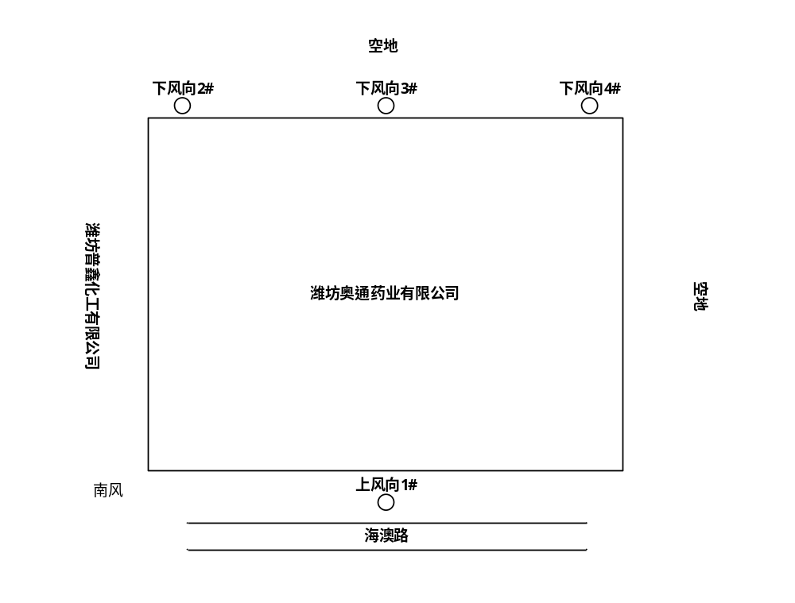  注：○ 表示无组织废气检测点位。
（以下空白）
检测类别 | 无组织废气
检测项目 | 甲苯（mg/m³）小时值
采样日期 | 采样点位  检测频次 | 上风向1# | 下风向2# | 下风向3# | 下风向4#
2021年10月29日 | 样品状态 | 溶剂解析活性炭管完好无损
2021年10月29日 | 样品编号 | AA01202110290110 | AA01202110290210 | AA01202110290310 | AA01202110290410
2021年10月29日 | 第一次 | <1.5×10⁻³ | <1.5×10⁻³ | <1.5×10⁻³ | <1.5×10⁻³
2021年10月29日 | 样品编号 | AA01202110290111 | AA01202110290211 | AA01202110290311 | AA01202110290411
2021年10月29日 | 第二次 | <1.5×10⁻³ | <1.5×10⁻³ | <1.5×10⁻³ | <1.5×10⁻³
2021年10月29日 | 样品编号 | AA01202110290112 | AA01202110290212 | AA01202110290312 | AA01202110290412
2021年10月29日 | 第三次 | <1.5×10⁻³ | <1.5×10⁻³ | <1.5×10⁻³ | <1.5×10⁻³
检测项目 | 氯化氢（mg/m³）小时值
采样日期 | 采样点位  检测频次 | 上风向1# | 下风向2# | 下风向3# | 下风向4#
2021年10月29日 | 样品状态 | 聚四氟乙烯滤膜和冲击式吸收瓶完好无损
2021年10月29日 | 样品编号 | AA01202110290101 | AA01202110290201 | AA01202110290301 | AA01202110290401
2021年10月29日 | 第一次 | <0.02 | 0.038 | 0.020 | <0.02
2021年10月29日 | 样品编号 | AA01202110290102 | AA01202110290202 | AA01202110290302 | AA01202110290402
2021年10月29日 | 第二次 | <0.02 | 0.046 | 0.022 | <0.02
2021年10月29日 | 样品编号 | AA01202110290103 | AA01202110290203 | AA01202110290303 | AA01202110290403
2021年10月29日 | 第三次 | <0.02 | 0.054 | 0.021 | <0.02
检测项目 | TSP（mg/m³）小时值
采样日期 | 采样点位  检测频次 | 上风向1# | 下风向2# | 下风向3# | 下风向4#
2021年10月29日 | 样品状态 | 超细玻璃纤维滤膜完好无损
2021年10月29日 | 样品编号 | AA01202110290107 | AA01202110290207 | AA01202110290307 | AA01202110290407
2021年10月29日 | 第一次 | 0.232 | 0.721 | 0.663 | 0.323
2021年10月29日 | 样品编号 | AA01202110290108 | AA01202110290208 | AA01202110290308 | AA01202110290408
2021年10月29日 | 第二次 | 0.126 | 0.690 | 0.420 | 0.291
2021年10月29日 | 样品编号 | AA01202110290109 | AA01202110290209 | AA01202110290309 | AA01202110290409
2021年10月29日 | 第三次 | 0.252 | 0.686 | 0.525 | 0.325
检测项目 | 溴化氢（mg/m³）小时值
采样日期 | 采样点位  检测频次 | 上风向1# | 下风向2# | 下风向3# | 下风向4#
2021年10月29日 | 样品状态 | 气泡吸收管完好无损
2021年10月29日 | 样品编号 | AA01202110290104 | AA01202110290204 | AA01202110290304 | AA01202110290404
2021年10月29日 | 第一次 | <0.008 | <0.008 | <0.008 | <0.008
2021年10月29日 | 样品编号 | AA01202110290105 | AA01202110290205 | AA01202110290305 | AA01202110290405
2021年10月29日 | 第二次 | <0.008 | <0.008 | <0.008 | <0.008
2021年10月29日 | 样品编号 | AA01202110290106 | AA01202110290206 | AA01202110290306 | AA01202110290406
2021年10月29日 | 第三次 | <0.008 | <0.008 | <0.008 | <0.008
备注 | 注：○ 表示无组织废气检测点位。
（以下空白）
检测类别 | 无组织废气
检测项目 | 氰化氢（mg/m³）小时值
采样日期 | 采样点位  检测频次 | 上风向1# | 下风向2# | 下风向3# | 下风向4#
2021年10月30日 | 样品状态 | 多孔玻板吸收管完好无损
2021年10月30日 | 样品编号 | AA01202110300101 | AA01202110300201 | AA01202110300301 | AA01202110300401
2021年10月30日 | 第一次 | <2×10⁻³ | <2×10⁻³ | <2×10⁻³ | 5×10⁻³
2021年10月30日 | 样品编号 | AA01202110300102 | AA01202110300202 | AA01202110300302 | AA01202110300402
2021年10月30日 | 第二次 | <2×10⁻³ | <2×10⁻³ | <2×10⁻³ | <2×10⁻³
2021年10月30日 | 样品编号 | AA01202110300103 | AA01202110300203 | AA01202110300303 | AA01202110300403
2021年10月30日 | 第三次 | <2×10⁻³ | <2×10⁻³ | <2×10⁻³ | <2×10⁻³
备注 | 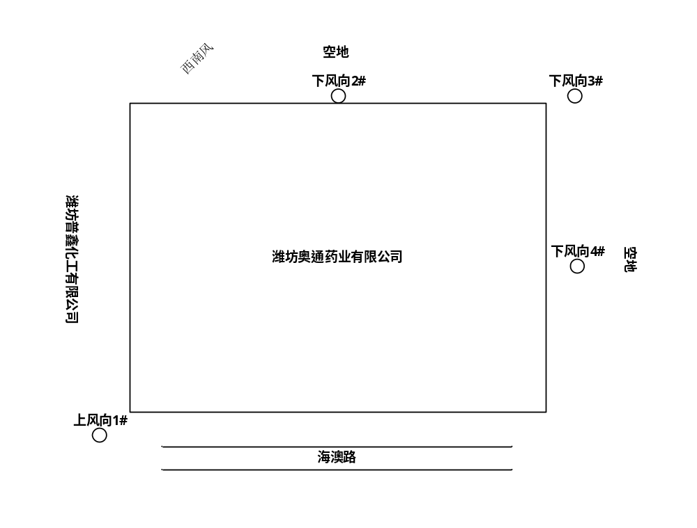  注：○ 表示无组织废气检测点位。
（以下空白）
检测类别 | 无组织废气
采样日期 | 检测地点 | 1车间北门外1m
采样日期 | 检测频次  检测项目 | 第一次 | 第二次 |  | 第三次
2021年10月29日 | 样品编号 | AA01202110290501 | AA01202110290502 |  | AA01202110290503
2021年10月29日 | 样品状态 | 采气袋完好无损
2021年10月29日 | VOCs（以非甲烷总烃计）（mg/m³） | 2.02 | 2.20 |  | 2.22
2021年10月29日 | 平均值（mg/m³） | 2.15
采样日期 | 检测地点 | 2车间北门外1m
采样日期 | 检测频次  检测项目 | 第一次 | 第二次 |  | 第三次
2021年10月29日 | 样品编号 | AA01202110290601 | AA01202110290602 |  | AA01202110290603
2021年10月29日 | 样品状态 | 采气袋完好无损
2021年10月29日 | VOCs（以非甲烷总烃计）（mg/m³） | 2.24 | 1.91 |  | 2.42
2021年10月29日 | 平均值（mg/m³） | 2.19
采样日期 | 检测地点 | 4车间北门外1m
采样日期 | 检测频次  检测项目 | 第一次 | 第二次 |  | 第三次
2021年10月29日 | 样品编号 | AA01202110290701 | AA01202110290702 |  | AA01202110290703
2021年10月29日 | 样品状态 | 采气袋完好无损
2021年10月29日 | VOCs（以非甲烷总烃计）（mg/m³） | 2.43 | 2.27 |  | 2.50
2021年10月29日 | 平均值（mg/m³） | 2.40
采样日期 | 检测地点 | 9车间北门外1m
采样日期 | 检测频次  检测项目 | 第一次 |  | 第二次 |  | 第三次
2021年10月29日 | 样品编号 | AA01202110290801 |  | AA01202110290802 |  | AA01202110290803
2021年10月29日 | 样品状态 | 采气袋完好无损
2021年10月29日 | VOCs（以非甲烷总烃计）（mg/m³） | 2.48 |  | 2.65 |  | 2.19
2021年10月29日 | 平均值（mg/m³） | 2.44
采样日期 | 检测地点 | 罐区北门外1m
采样日期 | 检测频次  检测项目 | 第一次 |  | 第二次 |  | 第三次
2021年10月29日 | 样品编号 | AA01202110290901 |  | AA01202110290902 |  | AA01202110290903
2021年10月29日 | 样品状态 | 采气袋完好无损
2021年10月29日 | VOCs（以非甲烷总烃计）（mg/m³） | 2.24 |  | 2.19 |  | 2.29
2021年10月29日 | 平均值（mg/m³） | 2.24
采样日期 | 检测地点 | 甲类库2#北门外1m
采样日期 | 检测频次  检测项目 | 第一次 |  | 第二次 |  | 第三次
2021年10月29日 | 样品编号 | AA01202110291001 |  | AA01202110291002 |  | AA01202110291003
2021年10月29日 | 样品状态 | 采气袋完好无损
2021年10月29日 | VOCs（以非甲烷总烃计）（mg/m³） | 2.15 |  | 2.68 |  | 2.61
2021年10月29日 | 平均值（mg/m³） | 2.48
采样日期 | 检测地点 | 甲类库1#北门外1m
采样日期 | 检测频次  检测项目 | 第一次 |  | 第二次 |  | 第三次
2021年10月29日 | 样品编号 | AA01202110291101 |  | AA01202110291102 |  | AA01202110291103
2021年10月29日 | 样品状态 | 采气袋完好无损
2021年10月29日 | VOCs（以非甲烷总烃计）（mg/m³） | 2.95 |  | 2.85 |  | 2.82
2021年10月29日 | 平均值（mg/m³） | 2.87
采样日期 | 检测地点 | 甲类库3/4#北门外1m
采样日期 | 检测频次  检测项目 | 第一次 |  | 第二次 |  | 第三次
2021年10月29日 | 样品编号 | AA01202110291201 |  | AA01202110291202 |  | AA01202110291203
2021年10月29日 | 样品状态
2021年10月29日 | VOCs（以非甲烷总烃计）（mg/m³） | 2.89 |  | 2.85 |  | 2.88
2021年10月29日 | 平均值（mg/m³） | 2.87
备注 | 厂区内非甲烷总烃任何1h平均浓度的监测采用HJ 604规定的方法，在1h内以等时间间隔采集3~4个样品计平均值。
（以下空白）
检测类别 |  | 废水
采样日期 | 检测地点 | 总排口（DW001）
采样日期 | 样品状态 | 黄色微臭微浊液体
采样日期 | 检测项目 | 第一次 |  | 第二次 |  | 第三次
采样日期 | 检测项目 | 样品  编号 | 检测  结果 | 样品  编号 | 检测  结果 | 样品  编号 | 检测  结果
2021年10月27日 | 溶解性总固体（mg/L） | FA01202110270101 | 4.86×10³ | FA01202110270112 | 4.88×10³ | FA01202110270123 | 4.85×10³
2021年10月27日 | 悬浮物（mg/L） | FA01202110270101 | 100 | FA01202110270112 | 97 | FA01202110270123 | 91
2021年10月27日 | 氯化物（mg/L） | FA01202110270101 | 698 | FA01202110270112 | 700 | FA01202110270123 | 708
2021年10月27日 | 硫酸盐（mg/L） | FA01202110270101 | 577 | FA01202110270112 | 574 | FA01202110270123 | 588
2021年10月27日 | 苯胺类（mg/L） | FA01202110270101 | 0.86 | FA01202110270112 | 0.84 | FA01202110270123 | 0.81
2021年10月27日 | 苯胺类（平行样）（mg/L） | / | / | / | / | FA01202110270143 | 0.89
2021年10月27日 | BOD₅（mg/L） | FA01202110270102 | 28.0 | FA01202110270113 | 29.5 | FA01202110270124 | 26.5
2021年10月27日 | 总锌（mg/L） | FA01202110270103 | 未检出 | FA01202110270114 | 未检出 | FA01202110270125 | 未检出
2021年10月27日 | 总磷（mg/L） | FA01202110270104 | 13.3 | FA01202110270115 | 12.5 | FA01202110270126 | 12.8
2021年10月27日 | 硫化物（mg/L） | FA01202110270105 | 0.271 | FA01202110270116 | 0.258 | FA01202110270127 | 0.290
2021年10月27日 | 硫化物（平行样）（mg/L） | / | / | / | / | FA01202110270134 | 0.281
2021年10月27日 | 石油类（mg/L） | FA01202110270106 | 0.40 | FA01202110270117 | 0.41 | FA01202110270128 | 0.40
2021年10月27日 | 二氯甲烷  （μg/L） | FA01202110270107 | 6.13 L | FA01202110270118 | 6.13 L | FA01202110270129 | 6.13 L
2021年10月27日 | 三氯甲烷  （μg/L） | FA01202110270107 | 0.02 L | FA01202110270118 | 0.02 L | FA01202110270129 | 0.02 L
2021年10月27日 | 二氯甲烷（平行样）（μg/L） | FA01202110270135 | 6.13 L | FA01202110270136 | 6.13 L | FA01202110270137 | 6.13 L
2021年10月27日 | 三氯甲烷（平行样）（μg/L） | FA01202110270135 | 0.02 L | FA01202110270136 | 0.02 L | FA01202110270137 | 0.02 L
2021年10月27日 | 甲醇（mg/L） | FA01202110270108 | 36.0 | FA01202110270119 | 34.2 | FA01202110270130 | 39.9
2021年10月27日 | 甲苯（μg/L） | FA01202110270108 | 2 L | FA01202110270119 | 2 L | FA01202110270130 | 2 L
2021年10月27日 | 甲醇（平行样）（mg/L） | FA01202110270139 | 38.8 | FA01202110270140 | 36.1 | FA01202110270141 | 38.9
2021年10月27日 | 甲苯（平行样）  （μg/L） | FA01202110270139 | 2 L | FA01202110270140 | 2 L | FA01202110270141 | 2 L
2021年10月27日 | 总氰化物（mg/L） | FA01202110270109 | 0.004 L | FA01202110270120 | 0.004 L | FA01202110270131 | 0.004 L
2021年10月27日 | 硝基苯（μg/L） | FA01202110270110 | 24.8 | FA01202110270121 | 26.2 | FA01202110270132 | 24.3
2021年10月27日 | 总有机碳*（mg/L） | FA01202110270111 |  | FA01202110270122 |  | FA01202110270133
2021年10月28日 | 色度（倍） | FA01202110280101 | 200 | FA01202110280102 | 200 | FA01202110280103 | 200
备注 | - 低于检出限时，报告显示使用方法的检出限值+L表示；  - 样品测定时pH分别为8.2、8.5和8.5。  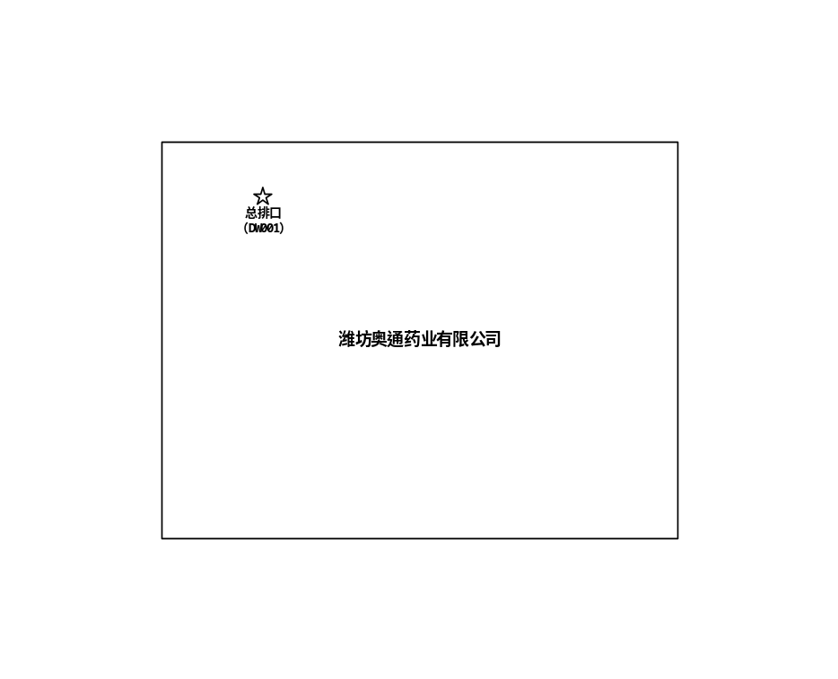  注：☆表示废水检测点位。
（以下空白）
检测类别 | 工业企业厂界环境噪声 |  | 检测项目 | 等效连续A声级
检测日期 | 2021年10月29日 |  | 气象条件 | 昼间：无雷电、无雨雪，风速 1.1m/s  夜间：无雷电、无雨雪，风速 1.3m/s
校准数据 | 昼测量前校正值：93.7dB(A)，测量后校正值：93.8dB(A)  夜测量前校正值：93.8dB(A)，测量后校正值：93.8dB(A)
检测点位置 | 东厂界1# | 南厂界2# |  | 西厂界3# | 北厂界4#
昼间Leq（dB(A)） | 53.1 | 51.3 |  | 52.6 | 53.2
夜间Leq（dB(A)） | 49.4 | 46.5 |  | 47.7 | 49.0
备注 | 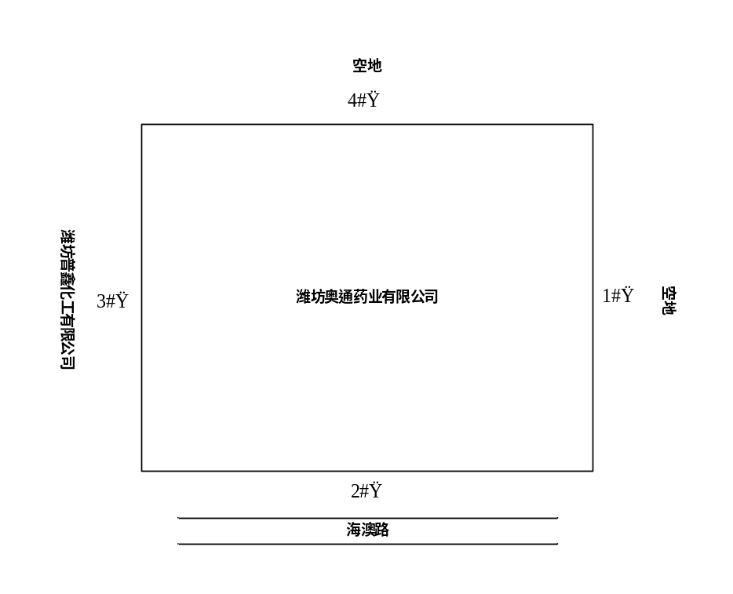  注：▲ 表示噪声检测点位。
（以下空白）
附表：气象参数表
采样日期 | 时间 | 气温  (℃) | 气压  (kPa) | 风速  (m/s) | 风向 | 总云量 | 低云量
2021年10月28日 | 第一次 | 17.2 | 102.5 | 1.0 | S | 4 | 2
2021年10月28日 | 第二次 | 21.8 | 102.5 | 0.8 | S | 3 | 2
2021年10月28日 | 第三次 | 20.9 | 102.5 | 0.8 | S | 3 | 2
2021年10月29日 | 第一次 | 14.1 | 102.6 | 1.3 | S | 7 | 4
2021年10月29日 | 第二次 | 16.2 | 102.2 | 1.4 | S | 6 | 4
2021年10月29日 | 第三次 | 16.9 | 102.1 | 1.4 | S | 6 | 3
2021年10月30日 | 第一次 | 18.6 | 102.3 | 1.2 | WS | 5 | 2
2021年10月30日 | 第二次 | 19.1 | 102.4 | 1.0 | WS | 4 | 2
2021年10月30日 | 第三次 | 19.6 | 102.5 | 1.0 | WS | 4 | 2
（以下空白）

说 明
1．本检测报告书仅对本委托项目负责。
2．检测工作依据有关法规、协议和技术文件进行。
3．未经本公司书面批准，不得复制本检测报告书。
4．本检测报告书如有涂改、增减无效，未加盖检验印章无效。
5．委托送样检测仅对来样检测结果负责。
6．委托方对本报告如有异议，请于收到报告之日起十五日内向本公司提出复核申请，逾期不予受理。
7．未经本公司书面批准，本检测报告书及我公司名称，不得用于产品标签、广告、评优及商品宣传。
8．本报告分为两本，一本交客户，一本连同原始记录一并存档。

联系部门：综合部

联系电话：15306360369

传 真：（0536）5078720

邮政编码：261061

地 址：高新技术开发区玉泉路518号清馨园

第三孵化器玉清大厦901

